Test de citoyenneté - Voulez-vous entrer ?

Qu’est-ce qu’un Canadien ? Qui peut devenir Canadien ? Quels devraient être les critères de sélection d’un citoyen canadien ? Toutes ces questions sont difficiles et notre société doit les considérer puisque notre population continue de croître grâce à l’immigration. Afin d’aider à identifier et à comprendre le concept de citoyenneté canadienne, nous nous engagerons dans les activités suivantes :

- Visitez la « Découverte : les droits et les responsabilités de la citoyenneté » de Citoyenneté et Immigration Canada
http://www.cic.gc.ca/english/resources/publications/discover/index.asp

- Cliquez sur le bouton « lire en ligne » et passez en revue tous les sous-titres ci-dessous :
- 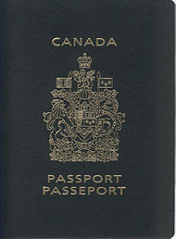Le serment de citoyenneté
- Message à nos lecteurs
- Demande de citoyenneté
- Droits et responsabilités de la citoyenneté
- Qui sommes-nous
- L’histoire du Canada
- Le Canada moderne
- Comment les Canadiens se gouvernent eux-mêmes
- Élections fédérales
- Le système de justice
- Symboles canadiens
- L’économie du Canada
- Régions du Canada

- Passer le test de citoyenneté pratique à : http://www.v-soul.com/onlinetest/

  - Choisissez –ONTARIO
  - 75 questions

Soumettez votre score à la fin et demandez à votre professeur de l’examiner.

